**新 书 推 荐**

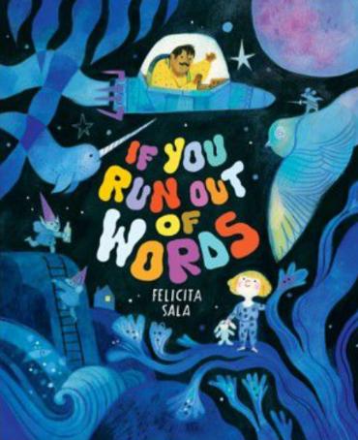**中文书名：《如果你词穷了》**

**英文书名：If You Run out of Words**

**作 者：Felicita Sala**

**出 版 社：Abrams**

**代理公司：Abrams**

**页 数：48页**

**出版时间：2024年4月**

**代理地区：中国大陆、台湾**

**审读资料：电子稿**

**类 型：故事绘本**

**版权已授：繁体中文、法语、意大利语、葡萄牙SA**

**获奖艺术家费利西塔·萨拉（Felicita Sala）**

**首次同时以作家和插画家身份亮相：**

**一个富有想象力的睡前冒险故事**

**父亲向他的女儿保证 他会不遗余力表达他的爱**

**-如果你词穷了怎么办？**

**你还有话对我说吗？-别傻了！**

**我永远不会词穷！-要是会呢？**

**内容简介：**

为了吸引父亲的注意力，小女孩不断向父亲提出各种复杂而叫人焦虑的假设。爸爸用完美的答案来安慰她的每一个担心：如果他词穷了，他会去精灵的词语工厂，这样他就再也不会词穷了！即使这意味着要勇敢面对最黑暗的森林、逃离海盗，甚至要驾驶火箭飞船回家，没有任何东西可以阻隔他们，也没有足够的话语能形容出他有多么爱她。

这部由国际知名创作者费利西塔·萨拉创作的新经典富有想象力和幽默感，并且发自内心，这是一首奇异颂歌，表达了父母对孩子无限的爱。

**图书卖点：**

* **令人兴奋的收购和新经典：**先发制人，这个华丽、新鲜、富有想象力的故事像一部现代

经典。我们很高兴能出版内部最受欢迎的费利西塔·萨拉创作并绘制插图的图书！

* **明星插画家：**萨拉一直被提名凯特格林威奖，也上榜纽约时报最佳插画榜单。她也是阿

布拉姆斯（Abrams）的《大脚和小脚》系列、《洋葱颂》、《藏身之处》、《成为一棵树》（两星评论）和《都是核桃木》（一星评论）背后深受喜爱的插画家！

* **商业价值：**虽然《猜猜我有多爱你》、《妈妈你爱我吗？》和《我永远爱你》这样的书

籍很受欢迎，这本书则为“我爱你”类型的图书提供了一个新鲜有趣的变化。

* **国际之爱：**费利西塔为阿布拉姆斯绘制插图的书已有31版翻译（包括《成为一棵树》

的15版和《都是核桃木》的8版），并还在增加！

* **可作礼物：**这本书有着华丽的艺术和普世的信息，是一个全年完美的礼物，特别是情人

节和父亲节。

* **朗读读物：**问答结构完美地抓住了孩子的想象力，反映了孩子在父母的关注被分享出去

时的真实焦虑感，同时也显示了一个坚定靠谱的照顾者可以提供的舒适感和安全感。

* **适合睡前故事的走心结局：**精彩的开放式结局，在睡前留给照顾者和他们的小孩交换彼

此亲密爱语的空间。

**文内插图：**

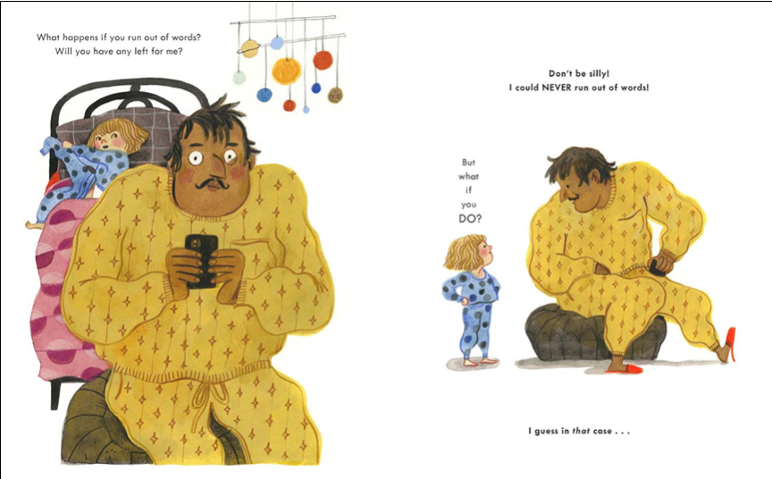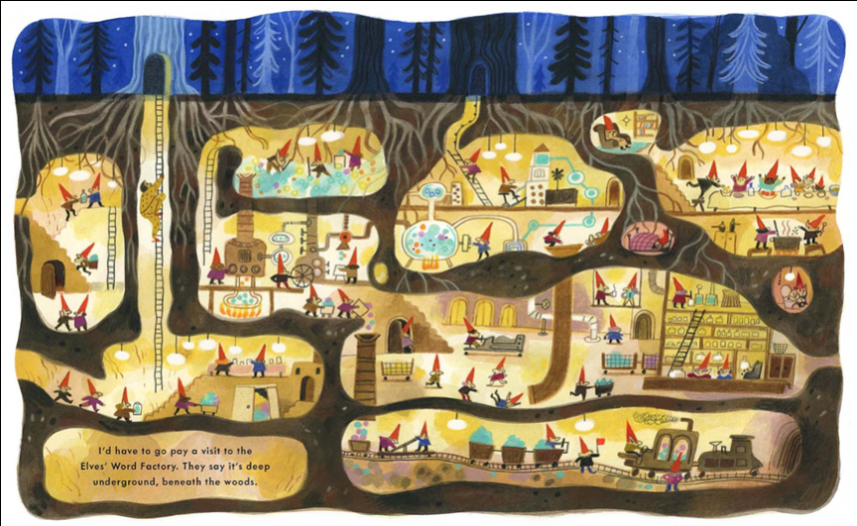

**作者介绍：**

**费利西塔·萨拉（Felicita Sala）**是一位自学成才的插画家。她画了几本图画书，包括获奖的《她制造了一个怪物：玛丽·雪莱如何创造了弗兰肯斯坦》和苏珊娜·马蒂安杰利的《藏身之处》，以及她自己的儿童食谱书《花园街10号在做什么？》。她在意大利和澳大利亚长大，现在和家人住在罗马。

**请将反馈信息发至：版权负责人**

**Email**：[Rights@nurnberg.com.cn](mailto:Rights@nurnberg.com.cn)

安德鲁·纳伯格联合国际有限公司北京代表处

北京市海淀区中关村大街甲59号中国人民大学文化大厦1705室, 邮编：100872

电话：010-82504106, 传真：010-82504200

公司网址：[http://www.nurnberg.com.cn](http://www.nurnberg.com.cn/)

书目下载：<http://www.nurnberg.com.cn/booklist_zh/list.aspx>

书讯浏览：<http://www.nurnberg.com.cn/book/book.aspx>

视频推荐：<http://www.nurnberg.com.cn/video/video.aspx>

豆瓣小站：<http://site.douban.com/110577/>

新浪微博：[安德鲁纳伯格公司的微博_微博 (weibo.com)](https://weibo.com/1877653117/profile?topnav=1&wvr=6)

微信订阅号：ANABJ2002

